TRUNCATE [语句](http://doc.cockroachchina.baidu.com/#develop/sql-statements/overview/) 会删除一个特定表的所有数据。

Note TRUNCATE删除一张表的过程是，通过drop表删除数据，然后创建一张表结构一样的新表。对于大表而言，TRUNCATE的性能是比一行行删除的性能好的。但是，对于小表而言， 不带WHERE子句的DELETE会更快。

概要

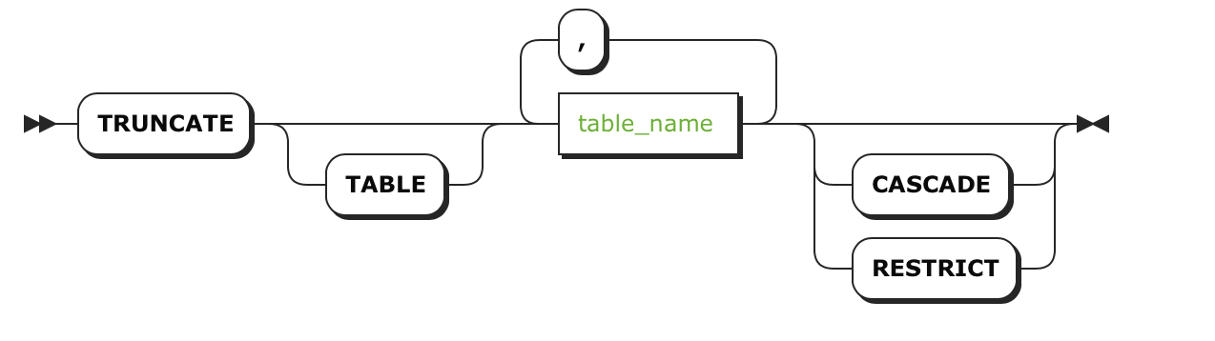

所需权限

必须拥有操作表的 DROP [privilege](http://doc.cockroachchina.baidu.com/#deploy/access-management/privileges/)

参数

| **Parameter** | **Description** |
| --- | --- |
| table_name | 要truncate的表的名字 |
| CASCADE | 对要truncated表的有[Foreign Key](http://doc.cockroachchina.baidu.com/" \l "develop/constraints/foreign-key/)依赖的所有表都会被truncate。  CASCADE不会列出被truncate的表，因此使用需谨慎。 |
| RESTRICT | *(Default)* 如果要truncate的表有[Foreign Key](http://doc.cockroachchina.baidu.com/" \l "develop/constraints/foreign-key/)依赖，则truncate表会失败。 |

例子

Truncate 一张表(没有外键依赖)

> **SELECT** * **FROM** t1;

+----+------+

| id | name |

+----+------+

| 1 | foo |

| 2 | bar |

+----+------+

(2 rows)

> **TRUNCATE** t1;

> **SELECT** * **FROM** t1;

+----+------+

| id | name |

+----+------+

+----+------+

(0 rows)

Truncate 一张表和要依赖的表

在这个例子中，表orders对表 customers有个外键依赖。因此，在使用CASCADE值后，在truncate表customers时们也会truncate表orders。

使用 CASCADETruncate有依赖的表

Note： 对于一张要truncate的表，CASCADE会truncate所有对这样表有依赖的表，而且不会列出已经truncate的表，这可能会导致一些难以恢复的损失。所以为了避免潜在的损失，最好显式地truncate每一张表。更多相关消息，请看[Truncate Dependent Tables Explicitly](http://doc.cockroachchina.baidu.com/" \l "develop/sql-statements/TRUNCATE/#truncate-dependent-tables-explicitly)。

> **TRUNCATE** customers;

pq: "customers" **is** referenced **by** foreign **key** **from** table "orders"

> **TRUNCATE** customers **CASCADE**;

> **SELECT** * **FROM** customers;

+----+-------+

| id | email |

+----+-------+

+----+-------+

(0 rows)

> **SELECT** * **FROM** orders;

+----+----------+------------+

| id | customer | orderTotal |

+----+----------+------------+

+----+----------+------------+

(0 rows)

显式truncate有依赖的表

> **TRUNCATE** customers, orders;

> **SELECT** * **FROM** customers;

+----+-------+

| id | email |

+----+-------+

+----+-------+

(0 rows)

> **SELECT** * **FROM** orders;

+----+----------+------------+

| id | customer | orderTotal |

+----+----------+------------+

+----+----------+------------+

(0 rows)

See Also

* [DELETE](http://doc.cockroachchina.baidu.com/#develop/sql-statements/DELETE/)
* [Foreign Key constraint](http://doc.cockroachchina.baidu.com/#develop/constraints/foreign-key/)